综合
四川苍溪：开展“普法宣传进乡村”活动
为进一步加强法治宣传教育，弘扬社会主义法治精神，11月3日下午，苍溪县乡镇供水有限公司组织党员志愿者到联系帮扶河地镇龙寨村开展了法制宣传活动。
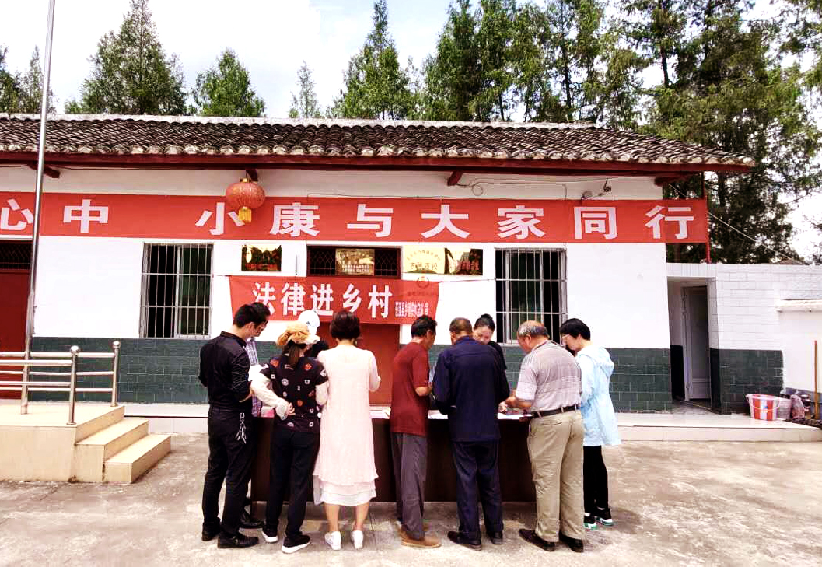
活动现场，志愿者通过设立宣传台、悬挂条幅、发放宣传资料、开展法律讲座等形式，向群众普及了《四川省村镇供水条例》《中华人民共和国水法》《民法典》等相关法律法规，接受咨询50余人次，发放宣传资料300余份。
此次活动，让老百姓深入了解与生活息息相关的法律法规，满足了乡镇居民多元化的法治需求，引导居民合理合法表达利益诉求，进一步增强了群众的法制意识，营造了良好的社区法治氛围，得到了群众的一致好评。（杨晨钦）

